

**О внесении изменений и дополнения в некоторые приказы Министерства по инвестициям и развитию Республики Казахстан**

Приказ и.о. Министра по инвестициям и развитию Республики Казахстан от 28 декабря 2017 года № 925. Зарегистрирован в Министерстве юстиции Республики Казахстан 16 апреля 2018 года № 16762.

      ПРИКАЗЫВАЮ:

      1. Внести в некоторые приказы Министерства по инвестициям и развитию Республики Казахстан следующие изменения и дополнение:

      1) в приказе исполняющего обязанности Министра по инвестициям и развитию Республики Казахстан от 25 ноября 2015 года № 1100 "Об утверждении Правил сдачи экзаменов руководителями юридических лиц, декларирующих промышленную безопасность, а также членами постоянно действующих экзаменационных комиссий указанных юридических лиц" (зарегистрирован в Реестре государственной регистрации нормативных правовых актов за № 12479, опубликован 29 декабря 2015 года в информационно-правовой системе "Әділет"):

      в Правилах сдачи экзаменов руководителями юридических лиц, декларирующих промышленную безопасность, а также членами постоянно действующих экзаменационных комиссий указанных юридических лиц, утвержденных указанным приказом:

      часть первую пункта 6 изложить в следующей редакции:

      "6. Для сдачи экзаменов юридическое лицо, декларирующее промышленную безопасность (далее – организация) представляет в уполномоченный орган либо в Некоммерческое акционерное общество "Государственная корпорация "Правительство для граждан" заявление на сдачу экзамена руководителями и членами постоянно-действующей экзаменационной комиссии юридических лиц в области промышленной безопасности по форме, согласно приложению 1 к указанному приказу.";

      пункты 12 и 13 изложить в следующей редакции:

      "12. Лицам, впервые сдавшим экзамены, выдаются удостоверения по форме, согласно приложению 2 к настоящим Правилам.

      13. Итоги сдачи экзаменов оформляются протоколом по форме, согласно приложению 3 к настоящим Правилам в двух экземплярах.";

      приложения 1 и 2 к указанным Правилам изложить в новой редакции, согласно приложениям 1 и 2 к настоящему приказу;

      дополнить приложением 3, согласно приложению 3 к настоящему приказу;

      2) утратил силу приказом Министра индустрии и инфраструктурного развития РК от 08.09.2020 № 457 (вводится в действие по истечении десяти календарных дней после дня его первого официального опубликования).  
      Сноска. Пункт 1 с изменением, внесенным приказом Министра индустрии и инфраструктурного развития РК от 08.09.2020 № 457 (вводится в действие по истечении десяти календарных дней после дня его первого официального опубликования).

      2. Комитету индустриального развития и промышленной безопасности Министерства по инвестициям и развитию Республики Казахстан обеспечить:

      1) государственную регистрацию настоящего приказа в Министерстве юстиции Республики Казахстан;

      2) в течение десяти календарных дней со дня государственной регистрации настоящего приказа направление его копии на бумажном носителе и в электронной форме на казахском и русском языках в Республиканское государственное предприятие на праве хозяйственного ведения "Республиканский центр правовой информации" для официального опубликования и включения в Эталонный контрольный банк нормативных правовых актов Республики Казахстан;

      3) в течение десяти календарных дней после государственной регистрации настоящего приказа направление его копии на официальное опубликование в периодические печатные издания;

      4) размещение настоящего приказа на интернет-ресурсе Министерства по инвестициям и развитию Республики Казахстан;

      5) в течение десяти рабочих дней после государственной регистрации настоящего приказа в Министерстве юстиции Республики Казахстан представление в Юридический департамент Министерства по инвестициям и развитию Республики Казахстан сведений об исполнении мероприятий, согласно подпунктам 1), 2), 3) и 4) настоящего пункта.

      3. Контроль за исполнением настоящего приказа возложить на курирующего вице-министра по инвестициям и развитию Республики Казахстан.

      4. Настоящий приказ вводится в действие по истечении десяти календарных дней после дня его первого официального опубликования.

|  |  |
| --- | --- |
| *И.о. Министра* *по инвестициям и развитию* *Республики Казахстан* | *Р. Скляр* |

      "СОГЛАСОВАН"  
Министр информации и  
коммуникаций  
Республики Казахстан  
__________________ Д. Абаев  
11 января 2018 года

      "СОГЛАСОВАН"  
Министр национальной  
       экономики  
Республики Казахстан  
_____________ Т. Сулейменов  
20 марта 2018 года

|  |  |
| --- | --- |
|  | Приложение 1 к приказу Министра по инвестициям и развитию Республики Казахстан от 28 декабря 2017 года № 925 Приложение 1 к Правилам сдачи экзаменов руководителями юридических лиц, декларирующих промышленную безопасность, а также членами, постоянно действующих экзаменационных комиссий указанных юридических лиц |
|  | Форма |

      Реквизиты юридического лица (адрес, бизнес-идентификационный номер  
                               (БИН), телефон и др.)

                              Председателю Комитета индустриального  
                               развития и промышленной безопасности  
                                     Министерства по инвестициям и  
                                     развитию Республики Казахстан  
                               _____________________________________  
                               Фамилия, имя, отчество (при наличии)  
                                                 (далее – Ф.И.О.)  
                               Заявление  
       на сдачу экзамена руководителями и членами постоянно-действующей  
       экзаменационной комиссии юридических лиц в области промышленной  
                               безопасности  
       В соответствии с требованиями пункта 8 статьи 79 Закона Республики  
Казахстан "О гражданской защите" прошу Вас назначить дату сдачи экзамена  
и принять экзамены в области промышленной безопасности у руководителей и  
членов постоянно-действующей экзаменационной комиссии ________________  
____________________________________(наименование юридического лица)  
1. _________________________________________________________________  
2. _________________________________________________________________  
3. _________________________________________________________________  
4. _________________________________________________________________  
                   (Ф.И.О., должность экзаменуемого)  
Согласен на использования сведений, составляющих охраняемую законом  
тайну, содержащихся в информационных системах  
__________________________________             __________________________  
(должность руководителя организации)             (Ф.И.О. подпись руководителя)

|  |  |
| --- | --- |
|  | Приложение 2 к приказу Министра по инвестициям и развитию Республики Казахстан от 28 декабря 2017 года № 925 Приложение 2 к Правилам сдачи экзаменов руководителями юридических лиц, декларирующих промышленную безопасность, а также членами, постоянно действующих экзаменационных комиссий указанных юридических лиц Форма |

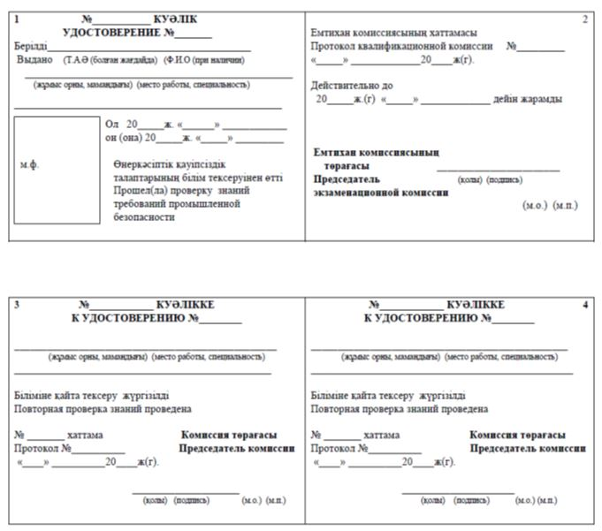

      1. Обложка удостоверения твердая;  
       2. Размер удостоверения - 204 х 65 мм;  
       3. Фото - 3х4;  
       4. Вкладыши о повторной проверке знаний на 4 стр

|  |  |
| --- | --- |
|  | Приложение 3 к приказу Министра по инвестициям и развитию Республики Казахстан от 28 декабря 2017 года № 925 Приложение 3 к Правилам сдачи экзаменов руководителями юридических лиц, декларирующих промышленную безопасность, а также членами, постоянно действующих экзаменационных комиссий указанных юридических лиц Форма |

**ПРОТОКОЛ № ____**  
                         ______________________________  
                         наименование юридического лица  
"____" _______20__ г.                                           _______________  
**Комиссия в составе**:  
Председатель: _______________________________________________________________  
                   Фамилия, имя, отчество (при наличии) (далее-Ф.И.О.), должность  
Члены комиссии:_____________________________________________________________  
____________________________________________________________________________  
____________________________________________________________________________  
____________________________________________________________________________  
       Провела проверку знаний в объеме требований промышленной безопасности  
установленных Законами и нормативными правовыми актами Республики Казахстан:  
____________________________________________________________________________  
____________________________________________________________________________  
____________________________________________________________________________  
____________________________________________________________________________

|  |  |  |  |  |
| --- | --- | --- | --- | --- |
| № п/п | Фамилия, имя, отчество (при наличии) | Должность | Образование | Заключение комиссии (сдал, не сдал) |
| 1. |  |  |  |  |
| 2. |  |  |  |  |
| 3. |  |  |  |  |

**Председатель комиссии** ___________________________________________________  
                                     (подпись, дата, Ф.И.О.)  
**Члены комиссии**       _____________________________  
                   _____________________________  
                   _____________________________

|  |  |
| --- | --- |
|  | Приложение 4 к приказу Министра  по инвестициям и развитию Республики Казахстан от 28 декабря 2017 года № 925 |

**Стандарт государственной услуги**  
**"Проверка знаний руководителей юридических лиц, декларирующих промышленную безопасность, а также членов постоянно действующих экзаменационных комиссий указанных юридических лиц"**

      Сноска. Приложение 4 утратило силу приказом Министра индустрии и инфраструктурного развития РК от 08.09.2020 № 457 (вводится в действие по истечении десяти календарных дней после дня его первого официального опубликования).

© 2012. РГП на ПХВ «Институт законодательства и правовой информации Республики Казахстан» Министерства юстиции Республики Казахстан